ijsstam met soesjes

Ingrediënten:
- 1 verpakking moorkopsoesjes (200 g, 12 stuks)
- 1 fles chocolade dessertsaus
- 1 zakje amandelschaafsel (40 g, Dr. Oetker)
- 225 g aardbeien
- 1 ijsstam vanillesmaak (330 g, PLUS)
- Cake Angels Zillionaire (75 g)
- zachte parels zilver (40 g, Dr. Oetker)
- (Pistache noten (klein gehakt))

Bereiden:
Haal 1 verpakking moorkopsoesjes (200 g, 12 stuks) een uur van te voren uit de vriezer. Zet ondertussen 1 fles chocolade dessertsaus in de koelkast, de saus wordt dan dikker. Verhit een koekenpan zonder boter of olie en rooster 1 zakje amandelschaafsel (40 g, Dr. Oetker) lichtbruin. Schep regelmatig om. Halveer 225 g aardbeien, maar laat de kroontjes eraan. Haal 1 ijsstam vanillesmaak (330 g, PLUS) uit de verpakking en zet op een ruime schaal. Bedek de ijsstam met de soesjes. Druk ze er een beetje in zodat ze blijven zitten. Leg aardbeien rondom de ijsstam. Zigzag de dessertsaus over de ijstaart. Bestrooi met het amandelschaafsel, Cake Angels Zillionaire (75 g) en zachte parels zilver (40 g, Dr. Oetker).
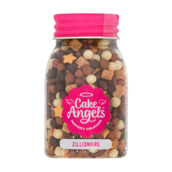Jumbo 